**Пояснительная записка**

*Sudoku*

В ходе проекта нами было разработано WPF-приложение, позволяющее пользователю играть в Судоку в режиме офлайн. При проверке все неверно введённые данные будут обнулены и на экран выведется количество ошибок.

<https://github.com/AlBarsuk/Sudoku>

Участники:

группа 155

Добрянская Анастасия - UI

Барсук Андрей - Логика

Медецкий Михаил – Работа с данными, тестирование

Классы:

Generator.cs – генерирует двумерный целочисленный массив по всем основным правилам Судоку, содержит методы, меняющие некоторые элементы нужного массива на нули в соответствии с нужным уровнем сложности.

class Creator: Отвечает за создание основного алгоритма заполнения судоку.

public static void level_medium(int?[][] l)- метод отвечает за создание массива с нулями по определенным правилам для уровня сложности средней, на вход получает массив, который изначально заполнен цифрами.

public static void level_easy(int?[][] l)- метод отвечает за создание массива с нулями по определенным правилам для уровня сложности легкий, на вход получает массив, который изначально заполнен цифрами.

public static void level_hard(int?[][] l)- метод отвечает за создание массива с нулями по определенным правилам для уровня сложности тяжёлый, на вход получает массив, который изначально заполнен цифрами.

public static Creator GetInstance()-метод отвечает за то, чтобы прога не закрывалась, и чтобы создавался массив до тех пор, пока он не создастся

public int?[][] Create()- основной метод, который создает массив 9 на 9 по всем правилам судоку

List<int?> getVert(int y) получает на вход число, если этого элемента еще нет на определенной вертикале, то он заносит его в лист наших значений

List<int?> getInCube(int x, int y) получает на вход два числа, основная задача проверить каждый квадрат 3 на 3, если на этой позиции нет числа и оно не встречается в квадрате 3 на 3 мы заносим его в этот лист

BestScores.xaml.cs – содержит описание работы окна BestScores и его внутренних элементов

Info.xaml.cs - содержит описание работы окна Info и его внутренних элементов

MainWindow.Xaml.cs - содержит описание работы окна MainWindow и его внутренних элементов

Levels.xaml.cs – содержит методы для вывода массивов чисел, обработки результатов взаимодействия пользователя с элементами типа Textbox, а также описание работы окна MainWindow и его внутренних элементов

Rules.xaml.cs - содержит описание работы окна MainWindow и его внутренних элементов

Интерфейс

При запуске приложения появляется окно MainMenu, в котором 6 элементов, в том числе 4 кнопки и 2 картинки.

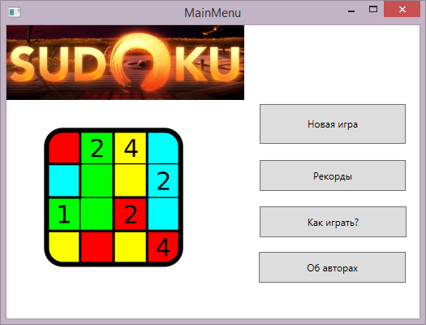

При нажатии кнопки с названием “Об авторах” на экран выводится окно Info:

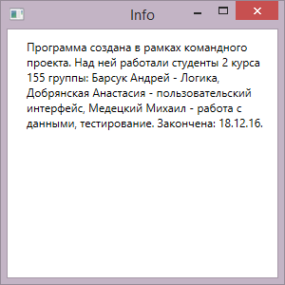

Закрыть данное окно можно только щелчком по крестику в правом верхнем углу.

При нажатии кнопки с названием “Как играть?” на экран выводится окно Rules:

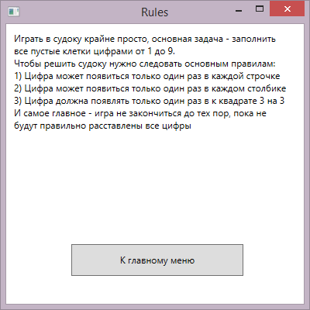

Вернуться к главному меню можно щелкнув по кнопке.

При нажатии кнопки с названием “Рекорды” на экран выводится окно BestScores:

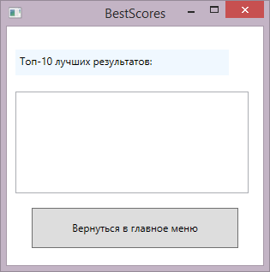

Вернуться к главному меню также можно щелкнув по кнопке.

При нажатии кнопки с названием “Новая игра” на экран выводится окно Levels:

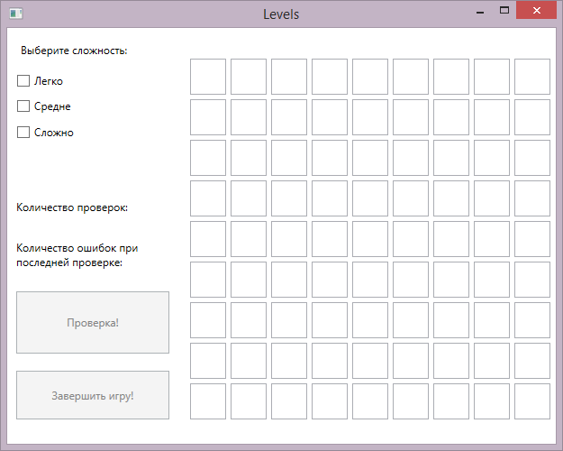

Далее пользователь выбирает один из уровней сложности:

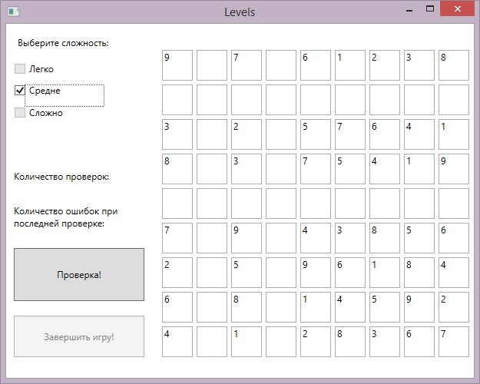

Далее пользователю дается возможность вводить числа в незаполненные ячейки и проверять, подходят ли они:

В данном конкретном случае ничего не было введено, следовательно, кол-во ошибок равно пустым клеткам.

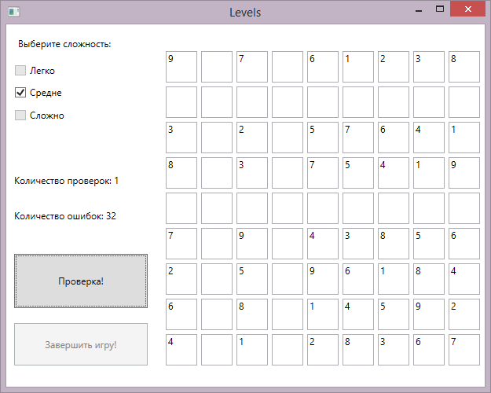

Когда количество ошибок станет равным 0, кнопка “Завершить игру!” станет доступной.

При активации кнопки появится сообщение:

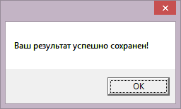

И окно Levels будет закрыто.

Дата: 18.12.16